Согласовано: Утверждаю:

Председатель Совета Директор

трудового коллектива Республиканского бюджетного

___________М. Б. Урусова учреждения «Центр социального

«____»___________2018 год обслуживания населения»

__________________Н. З. Чуков

«____» ______________ 2018год

**О Т Ч Ё Т**

**РЕСПУБЛИКАНСКОГО БЮДЖЕТНОГО УЧРЕЖДЕНИЯ**

**«ЦЕНТР СОЦИАЛЬНОГО ОБСЛУЖИВАНИЯ НАСЕЛЕНИЯ»**

**за 2018 год**



г. Черкесск

Социальными работниками Центра предоставляются социальные услуги гражданам пожилого возраста и инвалидам в 75 населенных пунктах 10 муниципальных районов и 2 городских округов.

Социальные услуги в РБУ «Центр социального обслуживания населения» предоставляются в соответствии со стандартами РФ, другими нормативно правовыми актами федерального, регионального и местного уровня, регламентирующими деятельность в сфере социального обслуживания населения.

**Социальное обслуживание.**

Предоставление услуг на дому имеет заявительный характер,на основании Индивидуальной программы составленной по оценке нуждаемости (объем и время предоставления услуг определяется по шкалам Лаутона и Бартела), перечня услуг, договора.

Очереди на обслуживание нет.

По государственному заданию РБУ «ЦСОН» запланировано обслужить всеми отделениями Центра - 3703 получателя социальных услуг. За 2018 год обслужено – 5 529 получателей услуг:

– бесплатно – 4 028 человек;

– на частичной оплате – 496 человек;

– на полной оплате – 731человек.

Из них:

– участники ВОВ – 31человек;

– приравненные к участникам ВОВ – 3человек;

– вдовы участников ВОВ – 53человека;

– труженики тыла – 145человек;

– ветераны труда –554 человека.

Число инвалидов составило 826человека (14 человек на колясках, 11- слепые, 3- онко-больные, 18 - глухонемые), из них:

– инвалиды 1 гр. – 167 человек;

– инвалиды 2 гр. – 556 человек;

– инвалиды 3 гр. –103человека.

По городу услуги получили – 1 475человек, по селу – 4 054 человек.

Услугой «доставка лекарств на дом» воспользовались — 2 398 человек.

Количество снявшихся получателей социальных услуг получавших социальные услуги составило 292 человека, количество принятых – 784 человек.

За 2018 год оказано 1 325 483 социальные услуги, из них:

– социально-бытовых – 807 093 услуги;

– социально-медицинских – 312 093 услуги;

– социально-психологических –179 302 услуги;

– социально-трудовых – 1513 услуг;

– социально-правовых – 7 748услуг;

– услуг в целях повышения коммуникативного потенциала – 14 327;

– срочные социальные услуги – 3 407;

– работа со спонсорами – 24.

Вместе с гарантированными социальными услугами стремительно развиваются и **дополнительные услуги.**

За 2018 год получили дополнительные социальные услуги 2 171 получатель услуг, им было предоставлено 223 738 услуг, из них:

– хозяйственно-бытовых – 223 180услуг;

– социально-медицинских – 32 услуги;

– социально-оздоровительных и реабилитационных – 403 услуги;

– услуги мини-прачечной – 3;

– «социальная парикмахерская» - 120 услуг.

*Дополнительные услуги являются платными для всех категорий граждан и оплачиваются в соответствии с утвержденными тарифами.*

**Отделениями социального обслуживания на дому** за отчетный период было обслужено – 2 770получателей услуг, частично потерявших способность к самообслуживанию:

1 563 человека на бесплатном обслуживании;

484 на частичной оплате и 723 человека на полной оплате, и предоставлено 1 217 785 социальных услуг, из них:

– социально-бытовых – 765 908услуг;

– социально-медицинских – 261 006 услуг;

– социально-психологических – 172 040услуг;

– социально-правовых – 7 704 услуги;

- услуг в целях повышения коммуникативного потенциала – 11 127.

В РБУ «Центр социального обслуживания населения» действует **специализированное** **отделение социально-медицинского обслуживания на дому по Зеленчукскому муниципальному району** предназначенное для социально-бытового обслуживания и доврачебной медицинской помощи в надомных условиях.

В отделении работают 10 социальных работников, а так же 6 медицинских сестер, которые:

– ведут постоянное наблюдение за состоянием здоровья в соответствии с назначением лечащего врача,

– оказывают помощь в приеме лекарств,

– измеряют артериальное давление,

– обрабатывают пролежни и т. д.

Работа осуществляется в тесном взаимодействии с участковыми врачами.

**Отделения срочной социальной помощи** предназначены для оказания адресной неотложной помощи разового характера гражданам, остронуждающимся в социальных услугах. При Центре действуют 3 отделения срочной социальной помощи:

– в Зеленчукском муниципальном районе;

– в Малокарачаевском муниципальном районе;

– в Карачаевском муниципальном районе,

– а так же при социально-оздоровительном отделении дневного пребывания и срочной помощи г. Черкесска оказываются срочные социальные услуги.

Отделения срочной социальной помощи по муниципальным районам сотрудничают со спонсорами, благодаря им гражданам предоставлялись предметы первой необходимости, продуктовые пакеты, подарочные наборы, материальная помощь.

При отделениях срочной помощи в РБУ «Центр социального обслуживания населения» развивается технология предоставления социальных услуг «мобильная бригада». Созданы 4 мобильные бригады.

Во время выездов выявлялись граждане, нуждающиеся в социальном обслуживании, оказывались социально-бытовые услуги, велась информационно-разъяснительная работа по получению и предоставлению социальных услуг. Мобильной бригадой социально-оздоровительного отделения дневного пребывания и срочной социальной помощи Центра выявились лица без определенного места жительства, нуждающихся в социальной поддержке. Такие люди далеко не всегда сами виноваты в своей горькой судьбе. Мобильная бригада делает дважды в неделю выезды в место дислокации лиц БОМЖ для оказания социально-бытовой, консультативной и психологической помощи таким гражданам. Бригада укомплектована теплыми вещами, продуктами питания, горячими напитками, благодаря индивидуальным предпринимателям: Арутюнян М.С., Айдиновой К.Ж., руководителям «Осетинская кухня» и ООО «Городская аптека». Социальная политика Центра постоянно направлена на поиск и внедрение новых форм работы с населением. И это не просто дань моде, а жизненная необходимость адаптации людей в общество, для недопущения социальной изоляции граждан

**Социально-оздоровительным отделением дневного пребывания и срочной помощи** за 2018 год на бесплатной основе обслуживалось 246 человек и оказано 26 202 социальные услуги, из них:

– социально-бытовых – 8 616услуг;

– социально-медицинских – 8 905услуг;

– социально-психологических – 4 153услуги;

– социально-трудовых – 1 513 услуг;

– услуг в целях повышения коммуникативного потенциала – 3 015,

а так же были предоставлены 403 платные услуги 215 получателям услуг на основании тарифов утвержденных Министерством труда и социального развития КЧР.

**Работа с волонтёрами и спонсорами.** Учреждение работает в тесном контакте со студентами добровольцами-волонтёрами колледжа Северо-Кавказской технологической Академии, которые учатся по специальности «Право социального обеспечения» и их преподавателем Калмыковой Бэлой Абдуловной, которые принимают участие в мероприятиях и оказывают помощь в становлении социально-оздоровительной службы социально-оздоровительного отделения дневного пребывания, а заместитель директора по социальной работе проводит с ними беседы о работе отделений и служб Центра, новых технологиях и предоставления социальных услуг Центра. Так же налажена работа со спонсорами-предприятиями: - Руководитель спортивно-оздоровительного комплекса «Рица-парк» А. А. Адзинов; - Генеральный директор ООО «Бумфа Групп» А. Э. Шебзухов; - Председатель Совета директоров «Черкесский завод резино-технических изделий» Тлябичев А.Р.; - Директор швейной фабрики «ИНЕ» Рюмина А.А.; - Индивидуальный предприниматель «Производство хлеба и кондитерских изделий не длительного хранения» Дарова Р.Ю.; - Директор РГУ «Русский драматический театр драмы и комедии» Биджиев Х.Я.; - Директор ЧГ ПАТП-1 МУП г.Черкесска Пшунов Х.В.; - Генеральный директор ООО «Кавказ-продукт» Кондохов А.А.; - Депутат Государственной Думы от КЧР Старшинов Михаил Евгеньевич. - Инд. предприниматели Арутюнян М.С., Айдиновой К.Ж., -руководители «Осетинская кухня» и ООО «Городская аптека».

**Работа по внутреннему контролю качества** В учреждении приказом создана комиссия по внутреннему контролю качества и разработаны: - Положение о комиссии по внутреннему контролю качества; - Акты проверок предоставления социальных услуг работниками отделений, которые заполняются зав.отделениями во время проверок в течение каждого квартала и комиссией на основании Приказа директора учреждения по проведению выездных проверок по контролю качества 2 и 4 квартал; - Анкеты получателей социальных услуг, которые заполняются во время выездных проверок по контролю качества 2 и 4 квартал; - Лист-опрос получателей социальных услуг по телефону, который заполняется 1и 3 квартал; *-* Оценочный лист внутреннего контроля качества деятельности работника по всем специальностям и всем отделениям, который заполняется 1 раз за полугодие. *-* Справка -анализ об уровне качества социального обслуживания по отделениям и Центру в целом; - Ежеквартально составляются планы работы по контролю качества по всем отделениям и предоставляются отчеты о проделанной работе по контролю качества по отделениям; - По выездным проверкам качества издается приказ и формируется комиссия.

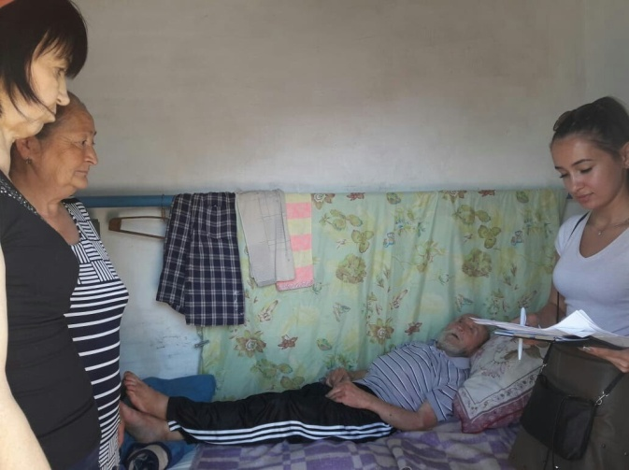**Опрос, анкетирование получателей услуг и проверку качества предоставления социальных услуг проводится 10% от общего числа получателей услуг и численного состава социальных работников по отделению.**

**Повышение степени открытости и доступности информации об организации социального обслуживания:**

- С целью информирования жителей Карачаево-Черкесской Республики о деятельности РБУ «Центр социального обслуживания, оказываемых услугах, о порядке и периодичности оказания услуг освещается на официальном сайте в сети «Интернет», «В контакте», «Одноклассники», проводимые мероприятия освещаются республиканскими и районными СМИ. Издан приказ по учреждению «О создании комиссии по работе с интернет-сайтами 0т 01.03.2017 года»

- Размещались на официальном интернет-сайте планы и отчетная информации;

- В отделениях Центра оформлены информационные стенды, на которых размещена информация о перечне предоставляемых услуг, в том числе на платной основе, о поставщиках социальных услуг, о правах и обязанностях граждан, получающих социальные услуги, о составе попечительского совета, о действующем социальном законодательстве.

– Председатель - Щербаков Иван Михайлович, Заместитель председателя Карачаево-Черкесского Совета ветеранов войны и труда, пенсионеров военной службы и правоохранительных сил и Качко Татьяна Павловна председатель Республиканского отделения Всероссийского общества инвалидов, которые активно принимают участие в проводимых мероприятиях Центра. Основная функция - выработка предложений и рекомендаций по улучшению качества предоставления социальных услуг населению. Совет имеет своё положение, план работы и ежеквартально проводят заседания, которые протоколируются

- Разработаны буклеты с информацией об отделениях Центра и предоставляемых услугах (буклеты отделений обслуживания на дому, срочной помощи, специализированного социально-медицинского и социально-оздоровительного отделения дневного пребывания)

- Обновили интернет- сайт.

**Мероприятия Центра**

Праздник Светлой Пасхи прошел в социально-оздоровительном отделении дневного пребывания

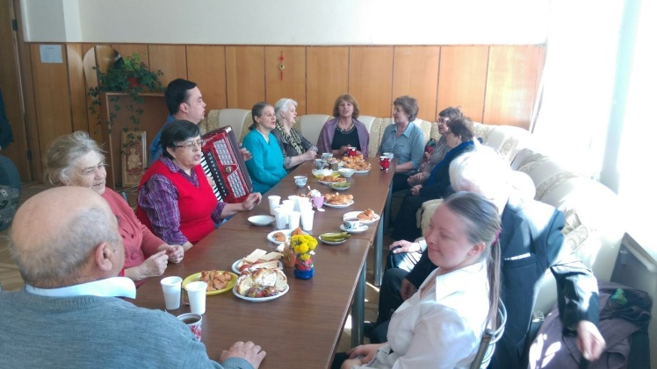

На кануне Родоницы социальные работники отделений обслуживания на дому РБУ «Центр социального обслуживания населения» по Зеленчукскому муниципальному району помогли своим получателям услуг убрать от прошлогодней травы могилы близких и родственников, покрасить оградки, посадить цветы.

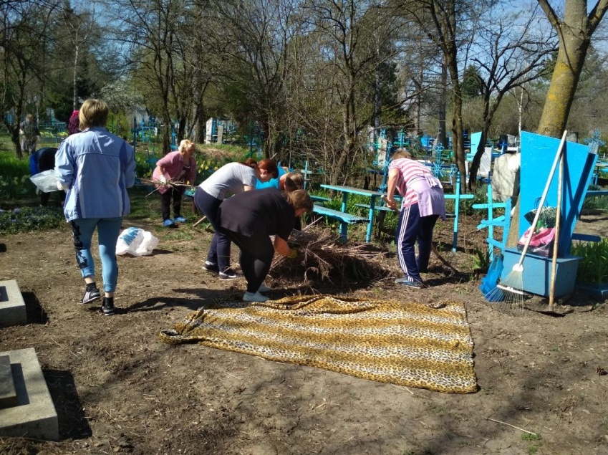

В целях реализации образовательных программ профессиональной подготовки специалистов на базе РБУ «Центр социального обслуживания населения» проходят производственную и преддипломную практику 9 студентов 3 курса специальности «Право и организация социального обеспечения» СПК СевКавГГТА и 11 студентов 3 курса специальности «Право и организация социальной работы» ПОУ МОКСУ им. М.М. Абрекова.

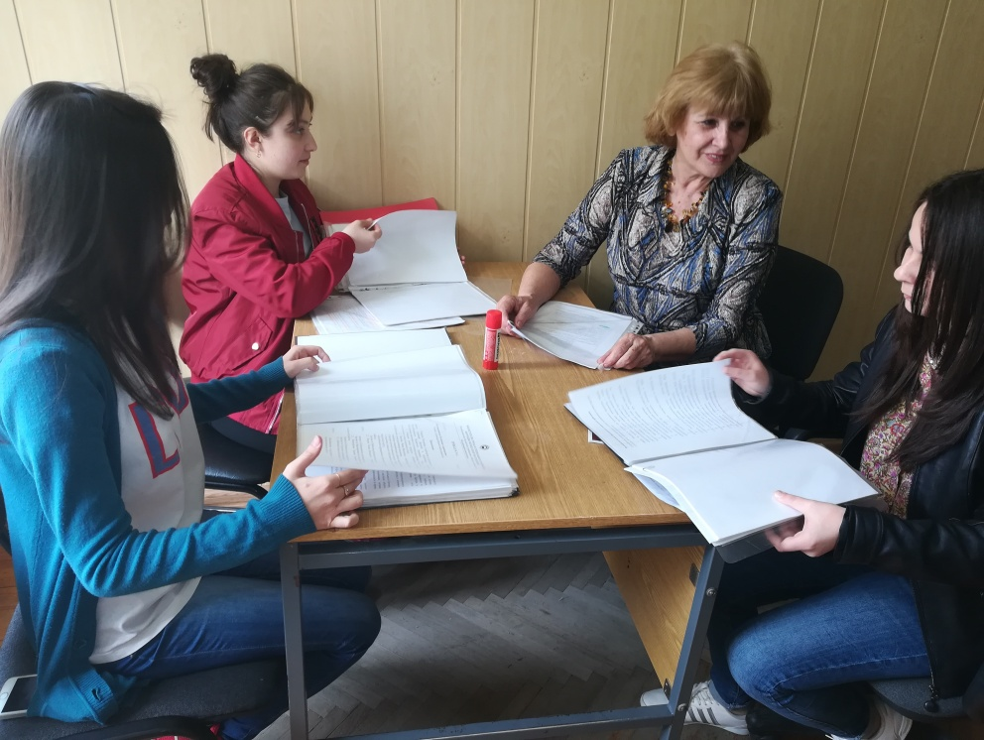

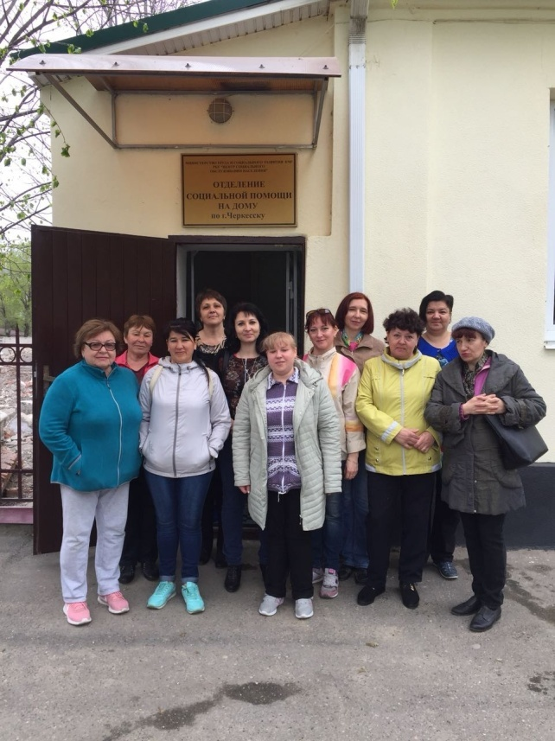21.04.2018 г. сотрудники всех отделений обслуживания на дому по муниципальным районам и городским округам, отделений срочной помощи, специализированного социально-медицинского отделения, администрации и организационно-методического отделения приняли участие в весеннем субботнике.

Сотрудники РБУ «Центр социального обслуживания населения» приняли участие в демонстрации, Международному дню солидарности трудящихся, празднику весны и труда, прошедшей на театральной площади Черкесска.

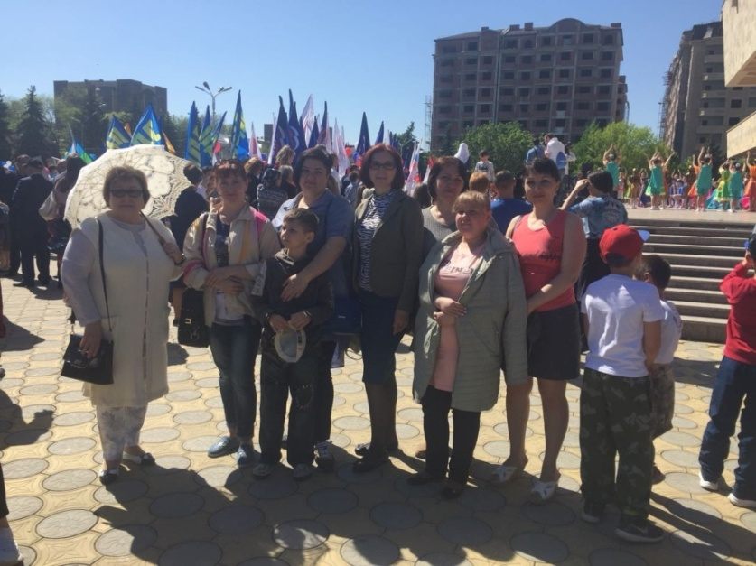

В социально-оздоровительном отделении Центра прошло мероприятие приуроченное к празднованию Дня Победы.

Минутой молчания почтили память всех кто защищал Родину в годы Великой Отечественной войны и не дожил до наших дней.

А затем прозвучали поздравления от администрации Центра в адрес участников войны Умара Мазова и Магомеда Каппушева. Присутствующие сердечно поздравили Магомеда Каппушева с его именным поздравлением от Президента России Владимира Путина.

В мероприятие приняли участие студенты группы ПСО 3-1, ПСО 3-2, ПСО 2-1 СПК СевКавГГТА (волонтёры). От всего молодого поколения они поблагодарили за Победу участников Великой Отечественной войны, преподнесли им цветы и сладости.

Вокальная группа отделения «Истоки» под руководством А. Иванченко и участники республиканской общественной организации инвалидов «Всероссийского ордена Трудового Красного знамени общества слепых» в этот день дарили песни и стихи ветеранам и конечно все присутствующие с вдохновением спели песню «День Победы».

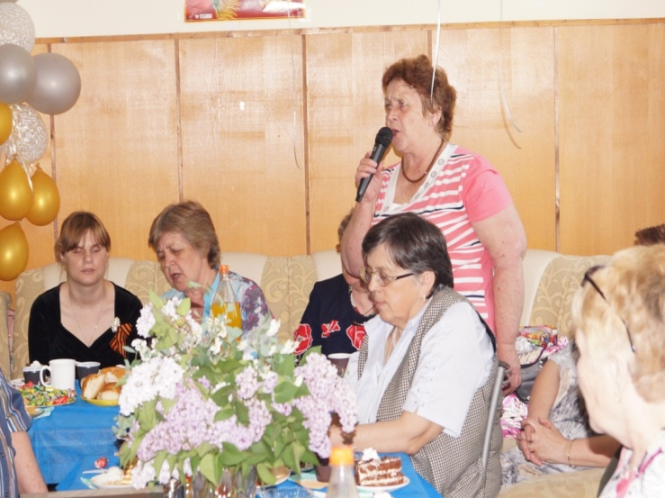

С 15.05.2018 г. по 17.05.2018 г. на базе Республиканского бюджетного учреждения «Центр социального обслуживания населения» проходило обучение специалистов всех социальных учреждений Карачаево-Черкесской Республики программе ПК СОН 2.0. Технологии социального обслуживания населения. Обучение проводил специалист АСС-Бизнес Софт

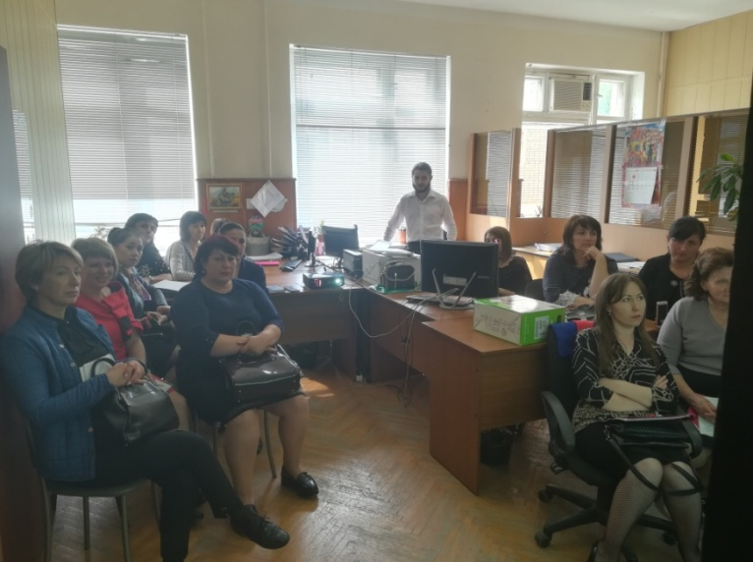

С 5 по 8 июня 2018 года в городе Пятигорске пройдет финал 8-го Всероссийского чемпионата по компьютерному многоборью среди пенсионеров, в рамках которого представители старшего поколения продемонстрируют свои навыки работы с компьютером и интернетом.

Карачаево-Черкесскую Республику представляют:

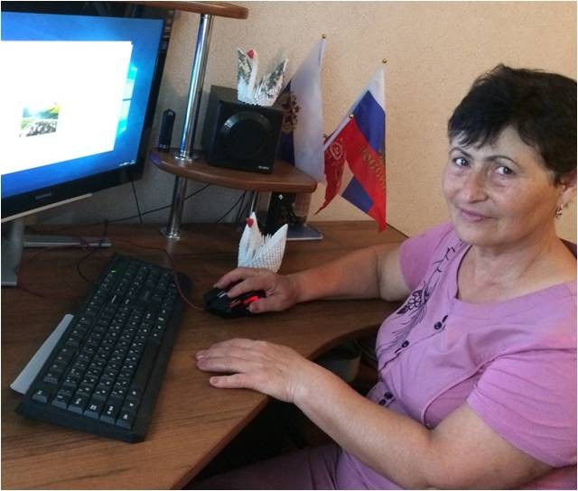- Аюбова Жанна Шахимовна;

- Аджибеков Магомет Бубакирович**.**

Именно они стали победителями регионального этапа

В  профессиональном конкурсе «Лучший по профессии» приняли участие 12 социальных работников, которые  творчески и с  задором представляли свои работы и рассказывали о ней в видео-роликах,  песенном и  театральном жанре.

Каждый социальный работник, участвовавший в конкурсе был достоен отличной оценки, но конкурс есть конкурс.

Дипломом за первое место  награждена - Тхагапсова Римма Хизировна, социальный работник  по Хабезскому муниципальному району;

Дипломом за 2 место -  Ильинова  Ольга Николаевна, социальный работник по Урупскому муниципальному району;

Дипломом за  3 место - Караева Полина Сейпуловна, социальный работник  по Карачавскому муниципальному району.

Остальные участники награждены почетными грамотами и благодарственными письмами.

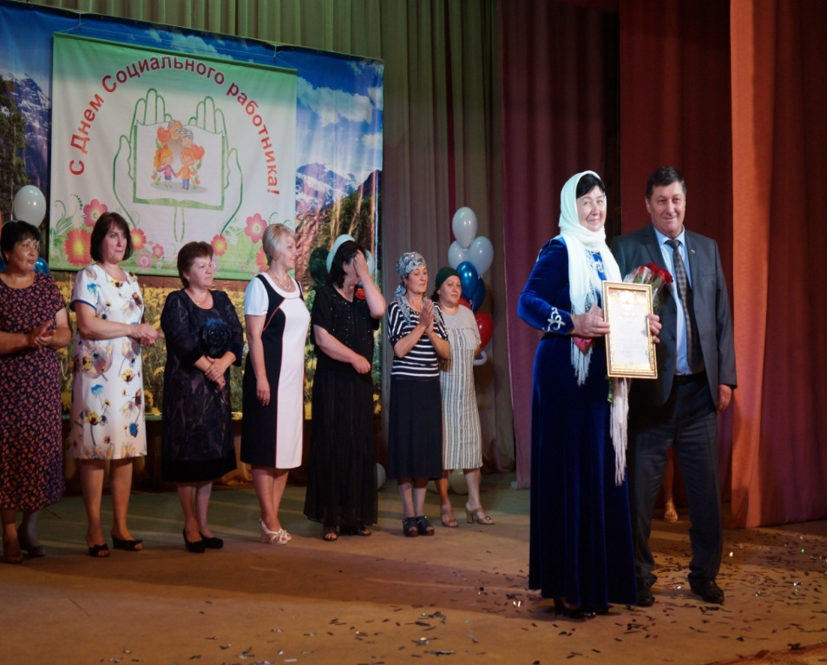

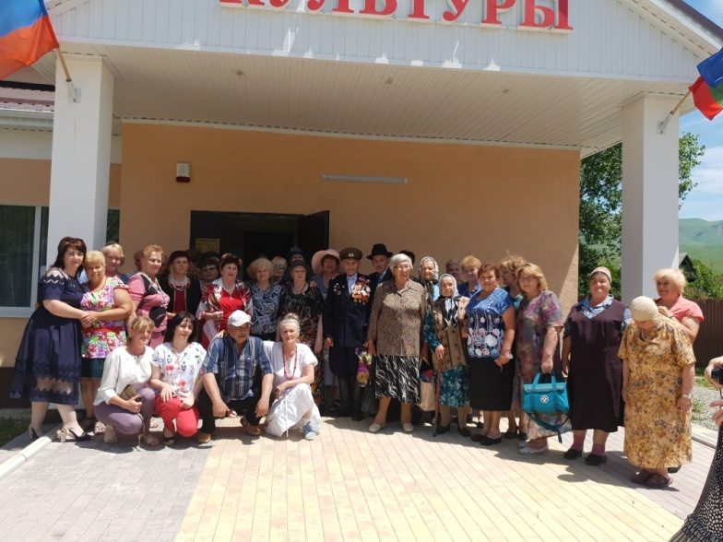На берегу реки Кубани, в живописном месте, расположилась станица Красногорская, где состоялась встреча представителей администрации, получателей услуг социально-оздоровительного отделения дневного пребывания и срочной помощи  РБУ « Центр социального обслуживания населения» с  жителями, администрацией сельского поселения, социальными работниками  и получателями социальных услуг ст. Красногорской и г. Усть-Джегута.

В Республиканском бюджетном учреждении «Центр социального обслуживания населения» продолжает развиваться акция «Милосердие», которая уже нашла отклик в сердцах очень многих людей, не равнодушных к нуждающимся. Сотрудники Центра на машине развозят по местам скопления бездомных еду, одежду, оказывают медицинскую помощь.

В определенных местах кормления развесили таблички. Выезды проходят 2 раза в неделю (вторник, пятница) с 12-00 до 14-00.

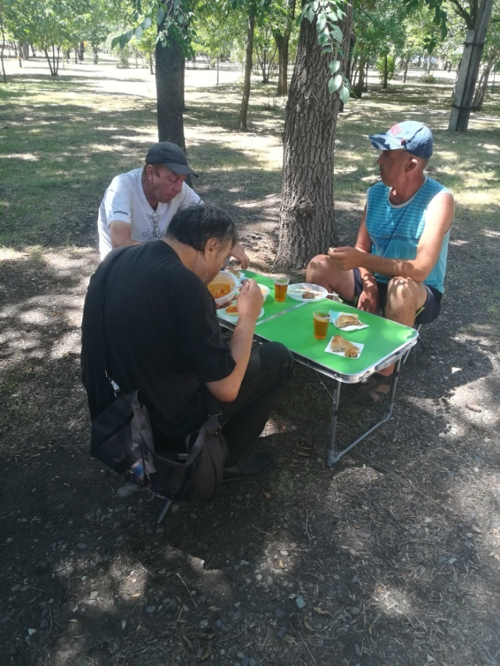

С внедрением услуги сиделки появилась для родственников реальная возможность высвободить время для решения различных вопросов связанных с личной жизнью.

Услуги сиделки решают проблемы не только нуждающегося, но и разрешают вопрос родственников о заботе близкого человека. В наши дни, когда работа, бизнес занимают много времени и сил, должного внимания родственнику не уделяется. Поэтому, раз уж такая ситуация все же имеет место, логичнее будет поручить занятие по уходу профессионалу.

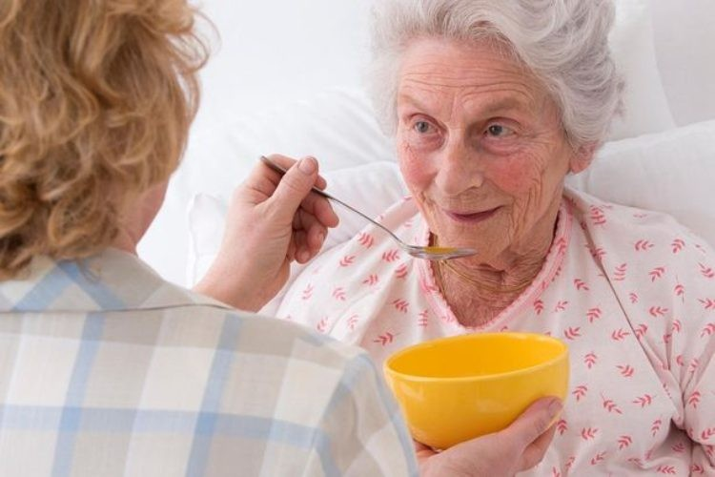

В рамках реализации профессионального стандарта социальных работников с 1 августа по 3 августа 2018 года в Республиканском бюджетном учреждении «Центр социального обслуживания населения» прошли курсы обучения работников по программе дополнительного профессионального образования на тему: «Методы оказания первой помощи пострадавшим» в объеме 20 часов.

Цель курса: обучение приемам оказания первой помощи при несчастных случаях, а также при обострениях различных заболеваний в быту, на работе, на отдыхе и в других местах.

Обучение проводило ООО «Профессионал». По итогам каждому работнику выдано удостоверение.

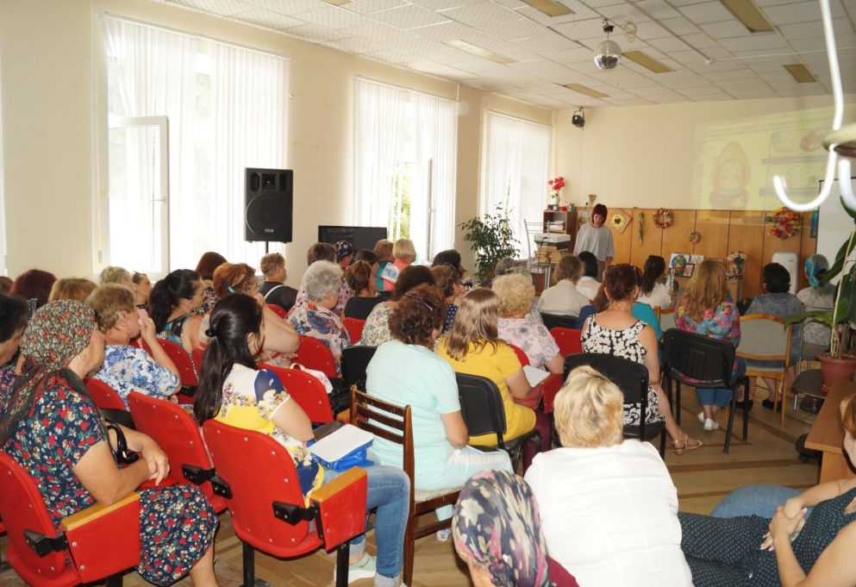

В социально-оздоровительном отделение дневного пребывания граждан пожилого возраста и инвалидов РБУ «Центр социального обслуживания населения» прошло праздничное мероприятие приуроченное Дню Карачаево-Черкесской республики и Дню города Черкесска.

За праздничным столом собравшиеся получатели услуг отделения читали патриотические стихи и пели песни о малой Родине.

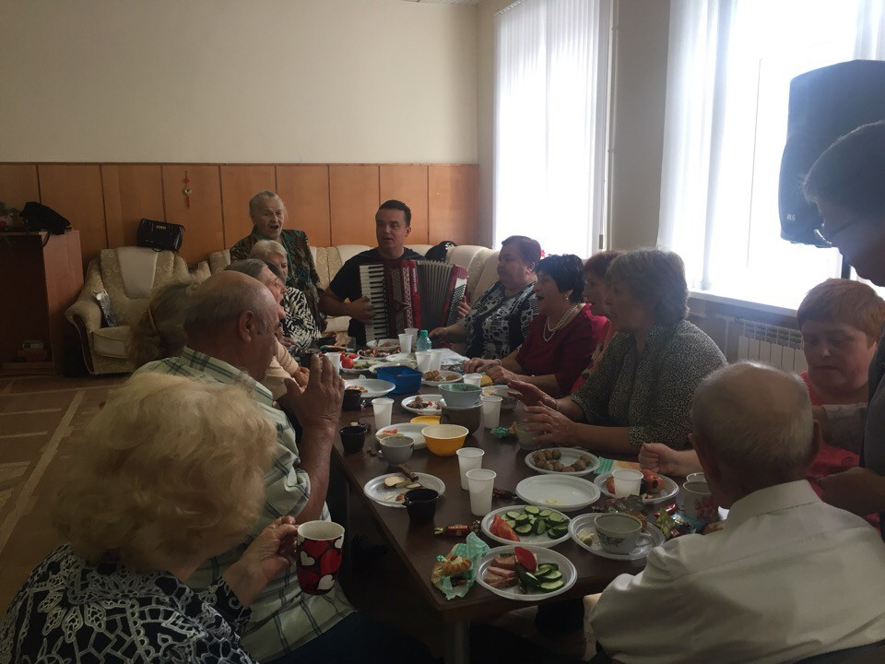

В РБУ «Центр социального обслуживания населения» было проведено плановое совещание с участием заведующих отделений социального обслуживания. В ходе которого были рассмотрены вопросы о дальнейшем улучшение качества социального обслуживания, план на осенне-зимний период, план по улучшению условий и охраны труда.

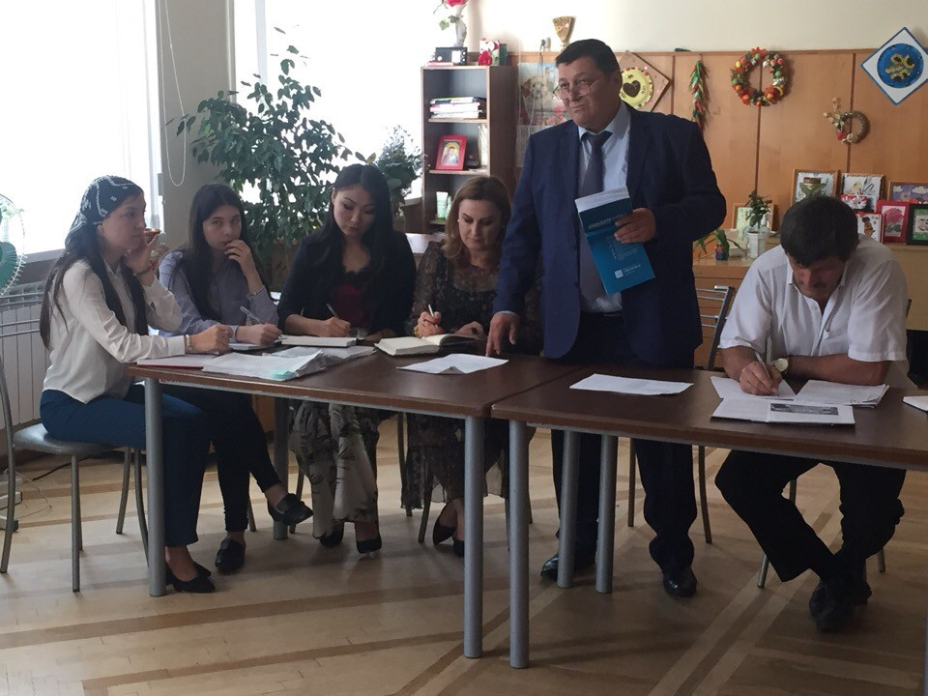

В рамках Всероссийской экологической акции "Генеральная уборка страны", 15.09.2018г. сотрудники РБУ "Центр социального обслуживания населения" приняли активное участие по очистке территории учреждения и прилегающей территории от мусора.

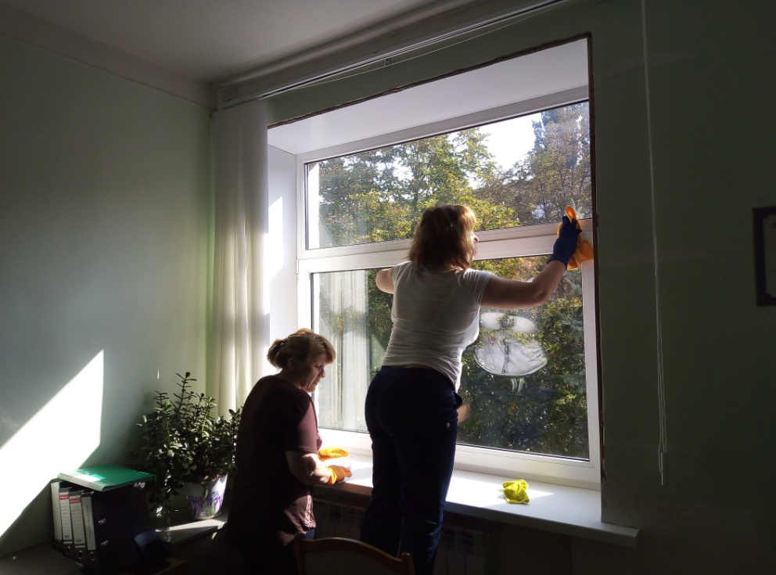

Социальные работники отделения социального обслуживания на дому по Черкесскому городскому округу РБУ "Центр социального обслуживания населения" поздравили с Днем Рождения своих уважаемых получателей услуг Унежеву Марию Федоровну и Григорову Нину Дмитриевну.

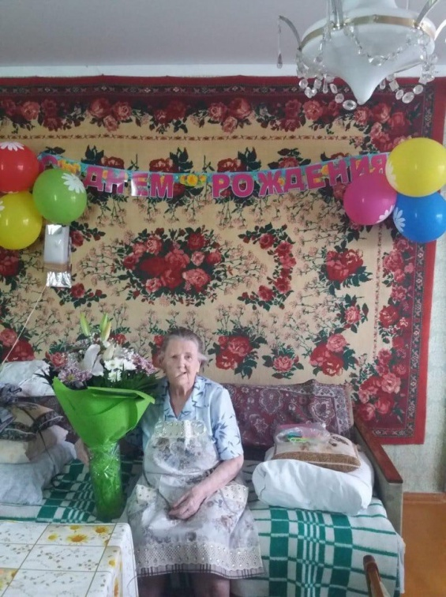

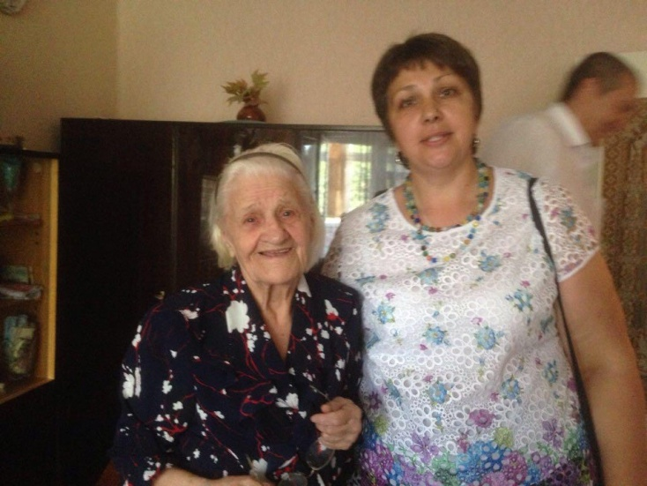

В период с 17 по 21 сентября в РБУ «Центр социального обслуживания населения» специалистом «АСС-Бизнес Софт» было проведено обучение заведующих отделений, специалистов и социальных работников работе в программном комплексе "Социальное обслуживание населения». Программный комплекс "Социальное обслуживание населения» введен с целью автоматизировать и упростить процесс предоставления социальных услуг населению. Для составления отчетов о проделанной работе по оказанию социальных услуг социальными работниками данный программный комплекс был разработан на базе планшетных компьютеров.

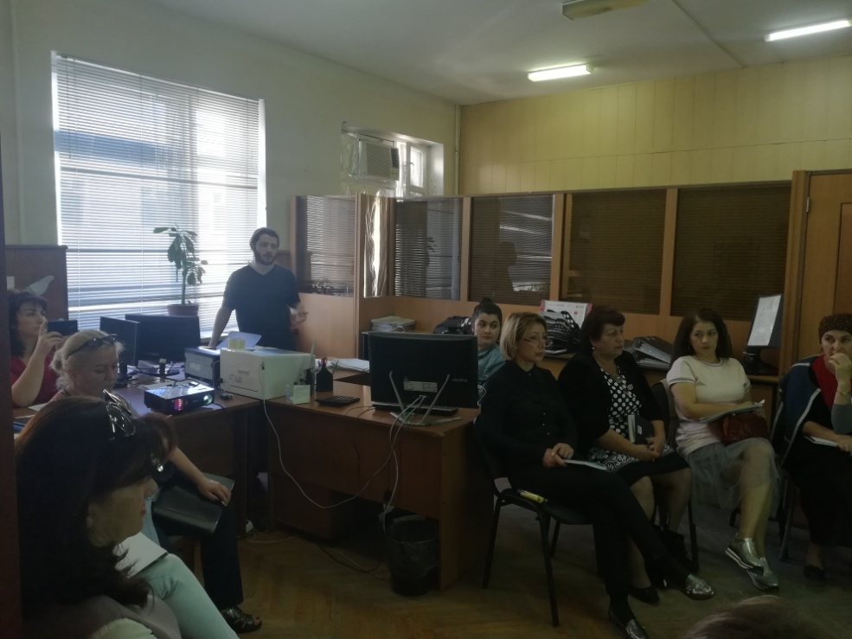

25.09.2018г. администрацией РБУ "Центр социального обслуживания населения" был проведен методический день для заведующих отделениями социального обслуживания на дому по муниципальным районам, в ходе которого был решен ряд вопросов по выполнению государственного задания и мероприятий «дорожная карта».

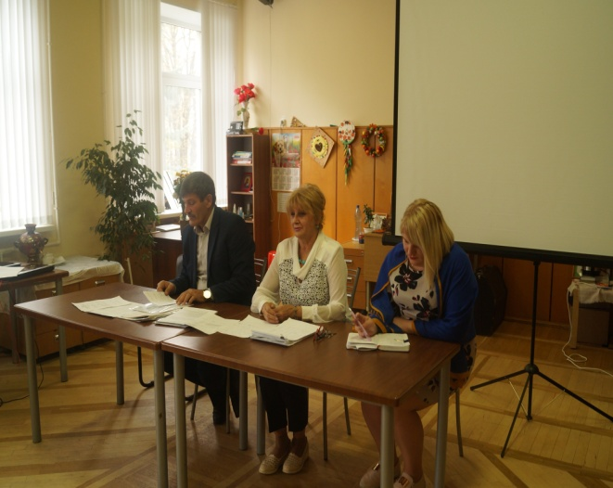

2 октября в Малом зале заседаний Дома Правительства Карачаево-Черкесской Республики под председательством заместителя Председателя Правительства Карачаево-Черкесской Республики Джанибека Суюнова и и.о. Министра труда и социального развития КЧР Анзора Охтова прошло заседание коллегии по итогам работы Министерства труда и социального развития Карачаево-Черкесской Республики.

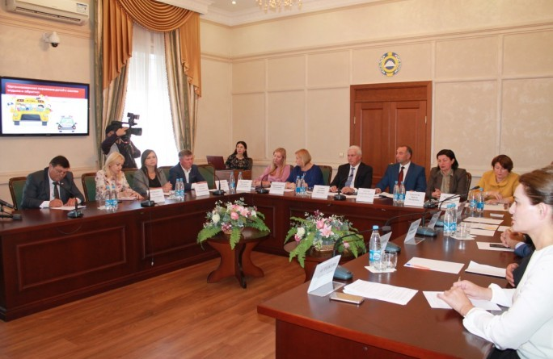

В осеннем календаре есть необычная дата, когда сердце переполняется чувством глубокой признательности, когда хочется говорить слова благодарности, быть особенно чуткими и внимательными к людям старшего поколения – это [1 октября](https://pandia.ru/text/category/1_oktyabrya/) Международный день пожилых людей. Неслучайно он отмечается осенью, в пору листопада, когда всё в природе полнится очарованием тишины, навевает мысли о мудрости и зрелости.

По сложившейся традиции, со своими пожеланиями и поздравлениями специалисты отделений социального обслуживания Республиканского бюджетного учреждения «Центр социального обслуживания населения» от всей души поздравили и поблагодарили получателей социальных услуг за тепло сердец, за отданные нам и работе силы, за опыт, которым они делятся с молодым поколением, со своими детьми и внуками – то есть с нами.

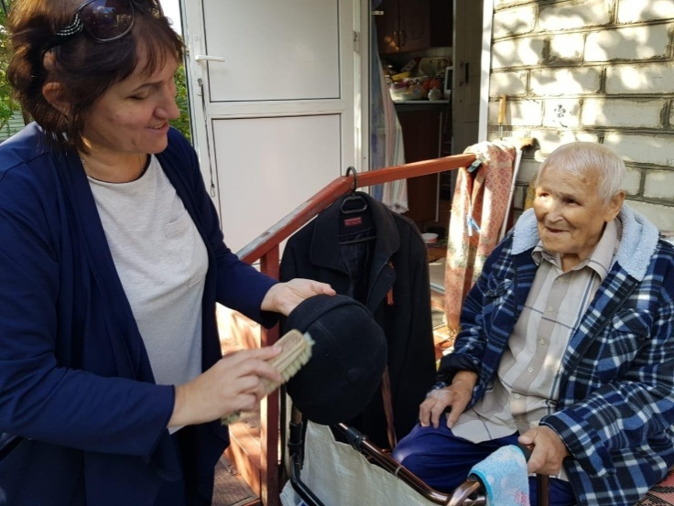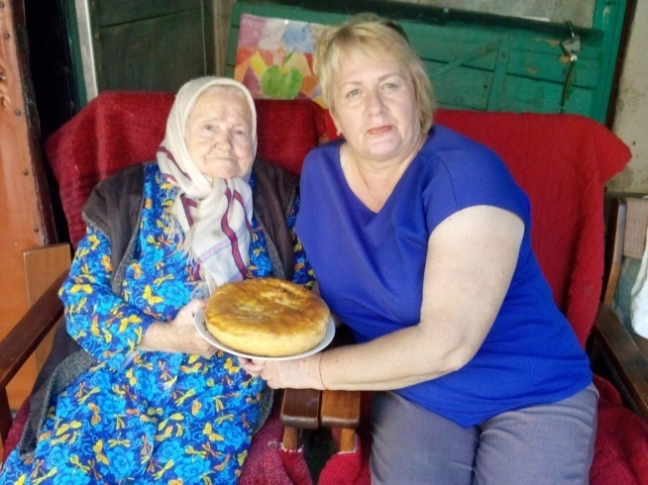

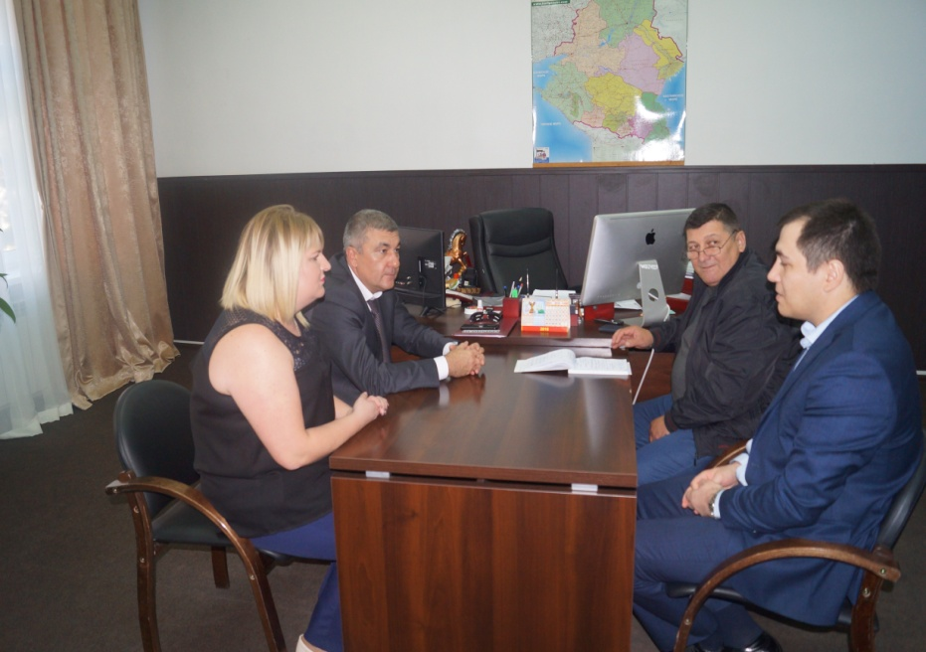19.10.2018 Заместитель Министра труда и социального развития КЧР Кемал Хачиров провел рабочее совещание в РБУ "Центр социального обслуживания населения". Основной темой совещания стало исполнение подпункта "В" пункта 1 Указа Президента РФ от 07.05.2012 № 601, а именно достижение показателя 70% по доле граждан, использующих механизм получения государственных и муниципальных услуг в электронном виде.  
В ближайшее время на базе РБУ "ЦСОН" откроется центр регистрации граждан в Единой системе идентификации и аутентификации (ЕСИА). В нем смогут зарегистрироваться, а также подтвердить регистрацию в ЕСИА все получатели социальных услуг в Карачаево-Черкесской Республике.

25.10.2018г. администрацией РБУ "Центр социального обслуживания населения" был проведен методический день для заведующих отделениями социального обслуживания на дому по муниципальным районам. В ходе которого обсудили вопросы работы по итогам 9 месяцев 2018 г. в свете требований дорожной карты, регистрации получателей услуг на портале "Госуслуги", эксплуатации автотранспорта в осенне-зимний период, охраны труда и техники безопасности.

Внутренний контроль качества социального обслуживания является системной процедурой оценки качества предоставления услуг во всех отделениях РБУ «Центр социального обслуживания населения» предоставляющие социальные услуги в 11 муниципальных районах и городских округах и охватывает 10% от общего числа получателей услуг и численного состава социальных работников по отделению. В 4 квартале 2018 года охвачено 260 получателей услуг на дому.

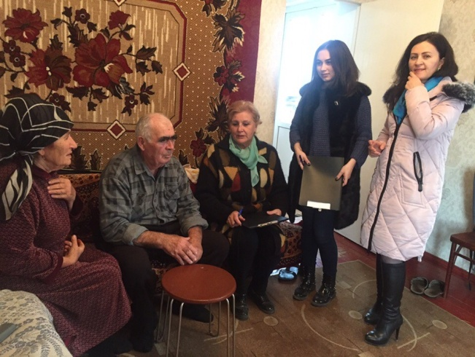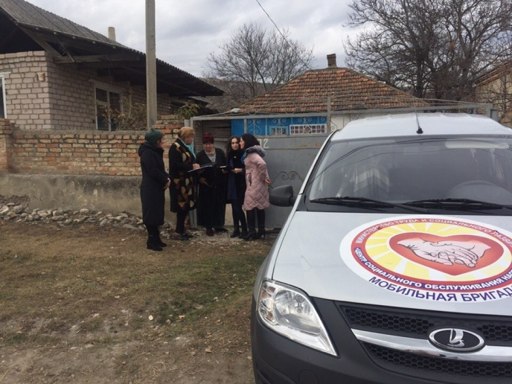

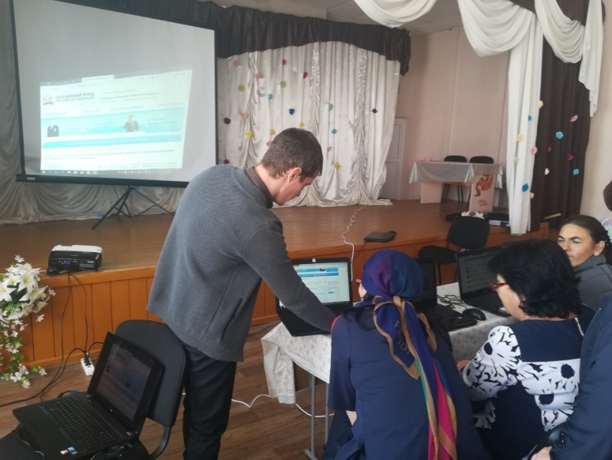РБУ «Центр социального обслуживания населения» совместно с Пенсионным Фондом и Автономной некоммерческой организацией дополнительного профессионального образования «Центральный многопрофильный институт профессиональной переподготовки и повышения квалификации» провели компьютерные курсы для неработающих пенсионеров – 140 человек.

25 ноября 2018 года вся страна отмечала праздник — День матери, который учреждён в 1998 году. Празднование Дня матери ежегодно приходится на последнее воскресенье ноября. Этот день символизирует особое отношение государства, общества и каждого человека к женщине — матери, являясь признанием того, что от материнской любви и понимания, стойкости и терпения зависит судьба каждого из нас, наших детей, а самое главное - будущее страны.

А так же накануне Международного дня инвалидов — 3 декабря получатели социальных услуг Центра никогда не остаются без внимания в эти дни.

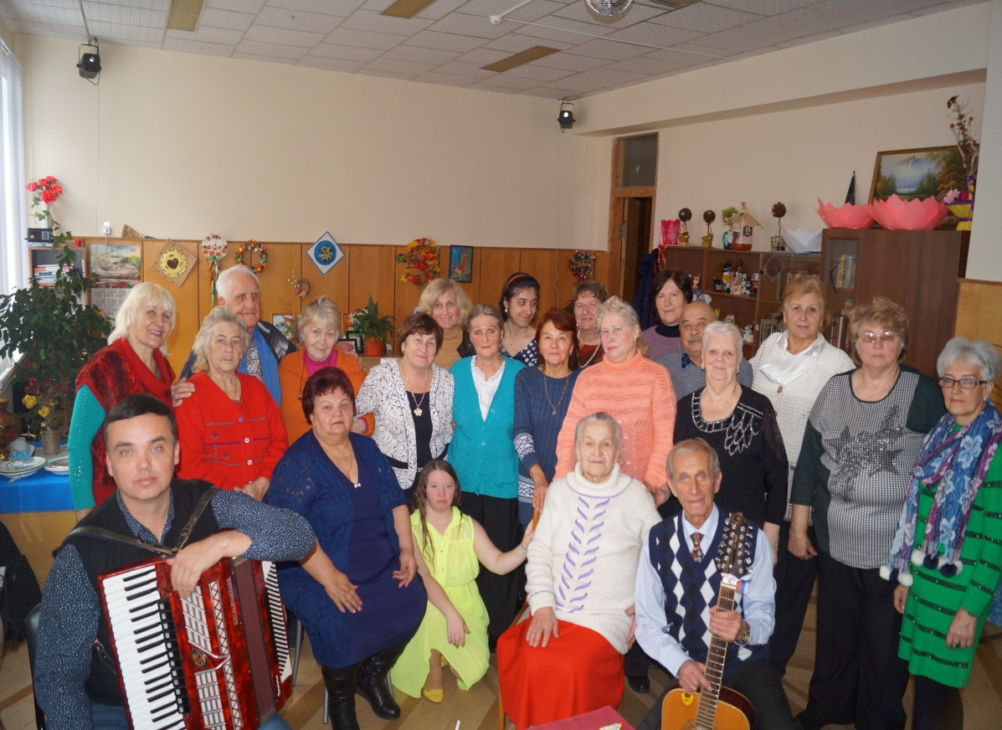

**Модернизация системы обслуживания на дому...**

В рамках внедрения Программного Комплекса «СОН 2.0» социальным работникам отделения социального обслуживания на дому по Черкесскому городскому округу РБУ «Центр социального обслуживания населения» вручили планшеты. С помощью мобильных планшетов социальный работник в режиме реального времени в электронном виде сможет формировать отчет о предоставленных им социальных услугах. Эта информация автоматически отображается в центральной базе программного комплекса «СОН 2.0». На данный момент в данном программном комплексе «СОН» в электронном виде ведется следующая работа:

- ведение регистра получателей социальных услуг;

- формирование индивидуальных программ предоставления социальных услуг (ИППСУ);

- заключение договоров на социальное обслуживание;

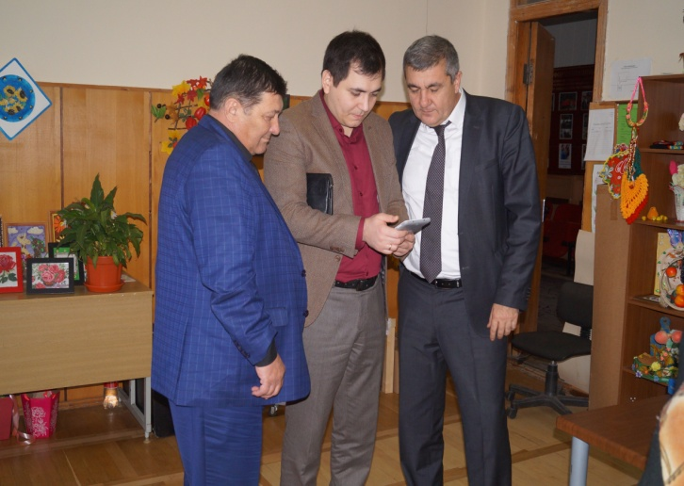- формирование планов выполнения социальных услуг для каждого социального работника и т.д.

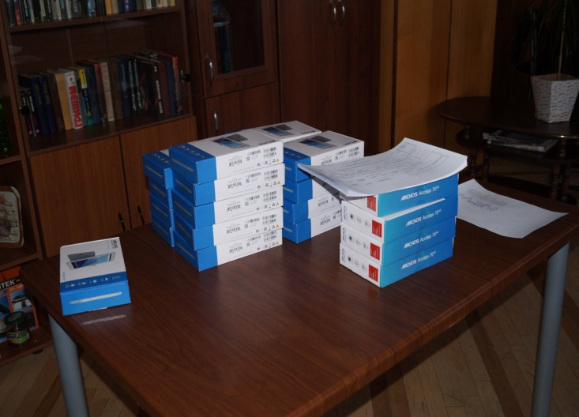

**В социально-оздоровительном отделении дневного пребывания Центра социального обслуживания прошел Новогодний огонёк « Годы не беда , если рядом хорошие друзья» для получателе услуг. Несмотря на годы, а ведь старшему из них уже за 90 лет, младшим 25-30, имеющие ограничения здоровья ждали этот праздник с нетерпением. Главные персонажи праздника – Дед Мороз, Снегурочка и Свинка поздравили и гостей с Новым годом, провели хороводы и веселые конкурсы, загадали загадки. Вечер порадовал всех зажигательными танцами, стихами и музыкальными сюрпризами.**

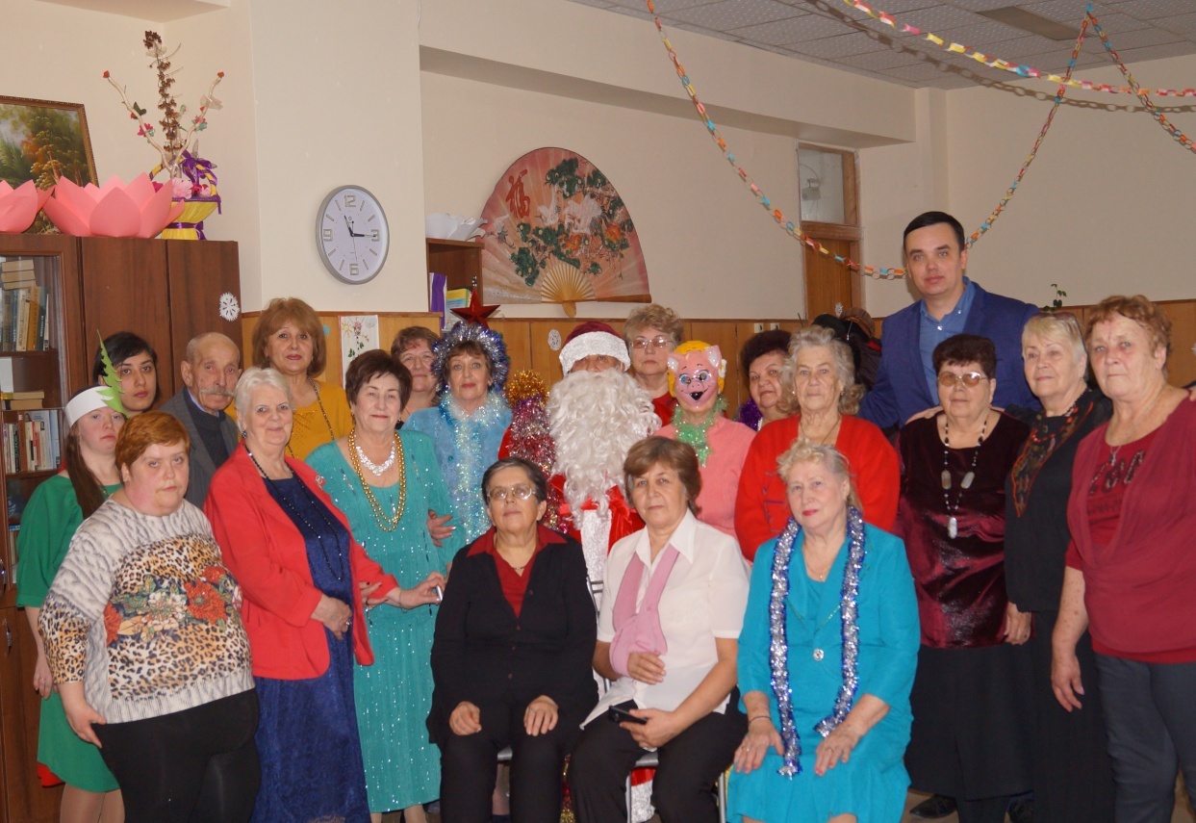

Социальная политика Центра постоянно направлена на поиск и внедрение новых форм работы с населением. И это не просто дань моде, а жизненная необходимость адаптации людей в общество, для недопущения социальной изоляции граждан.